ЛАБОРАТОРНАЯ РАБОТА № 1
Работа со скриптами в Linux (WSL / Ubuntu)
Создание, запуск и перенаправление вывода shell-скрипта

1.цель
Освоить создание и запуск shell-скрипта в Linux-среде WSL, научиться получать сведения о текущем пользователе и его процессах, а также перенаправлять вывод программы в текстовый файл.

2.Задание
Открыть терминал, создать файл script1.sh с помощью редактора vi, записать заданный код, сохранить файл, сделать его исполняемым, запустить с перенаправлением вывода в result1.txt и проверить содержимое результата.

3.Установка рабочей среды
Для выполнения лабораторной работы была установлена Windows Subsystem for Linux (WSL). После включения необходимого компонента Windows была установлена Ubuntu 24.04 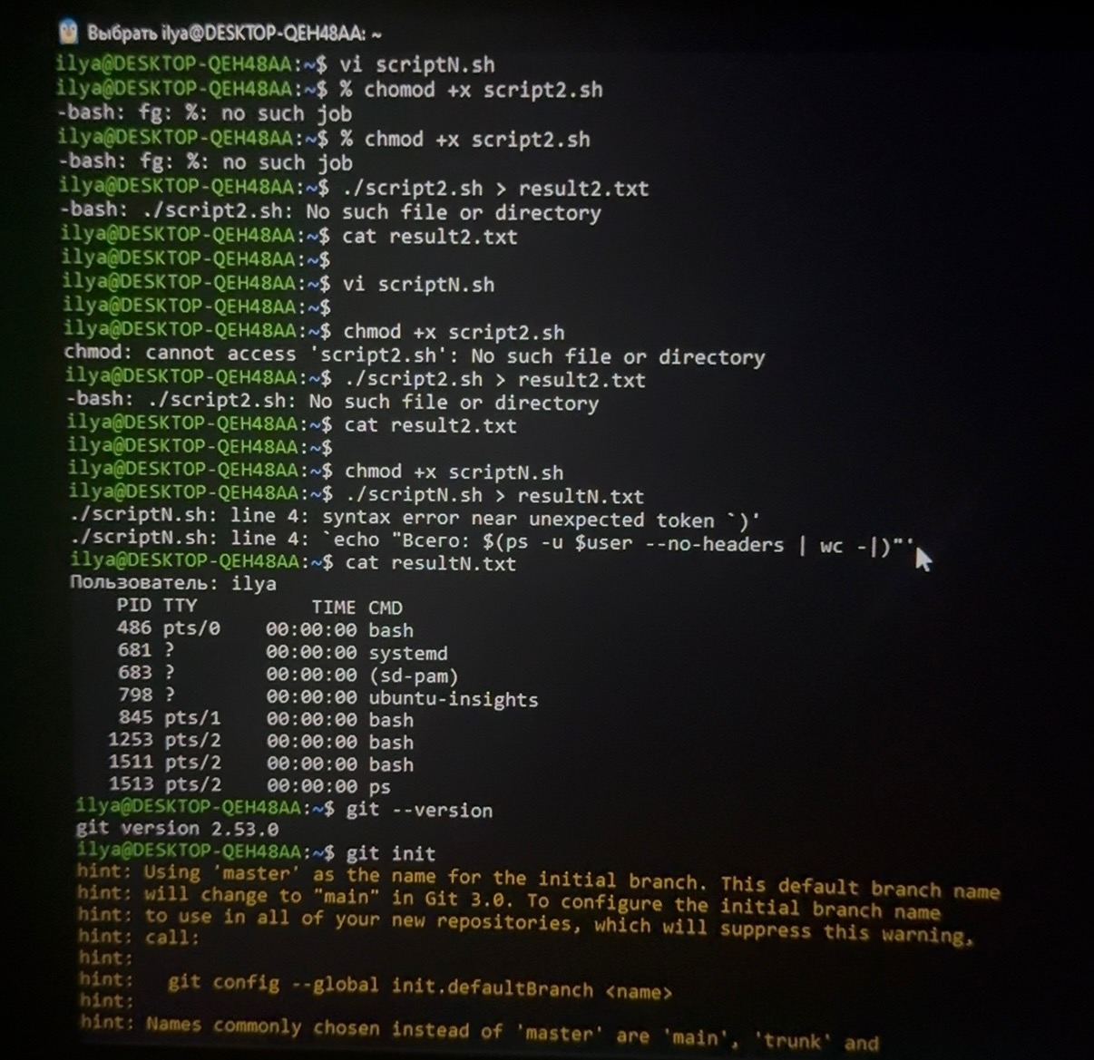

4. Создание скрипта
В терминале был создан файл script1.sh:
vi script1.sh
В файл внесён следующий код:
user=$(whoami)
echo "Пользователь: $user"
ps -u $user
echo "Всего: $(ps -u $user --no-headers | wc -l)
После ввода код был сохранён и редактор vi закрыт последовательностью Esc → :wq → Enter.
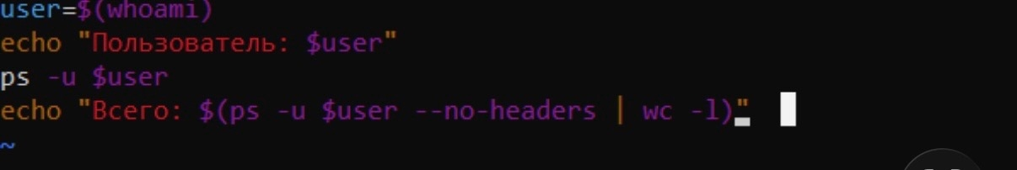

5. Выдача права на выполнение и запуск
Для назначения права на выполнение использована команда:
chmod +x script1.sh
Корректность права выполнения проверена командой:
ls -l
В строке файла script1.sh присутствует обозначение x, что подтверждает наличие права на выполнение.
Затем скрипт был запущен с перенаправлением вывода:
./script1.sh > result1.txt
Содержимое результата проверено командой:
cat result1.txt

6. Результат выполнения
Пользователь: ilya
PID TTY TIME CMD
427 pts/0 00:00:00 bash
569 ? 00:00:00 systemd
571 ? 00:00:00 (sd-pam)
588 pts/1 00:00:00 bash
747 pts/0 00:00:00 bash
749 pts/0 00:00:00 ps
Всего: 8

7. Вывод
В ходе лабораторной работы была освоена базовая работа с shell-скриптами в Linux-среде WSL. Был создан скрипт script1.sh, ему назначено право на выполнение, после чего он был успешно запущен. Информация о текущем пользователе и его процессах была перенаправлена в файл result1.txt и проверена с помощью команды cat. Лабораторная работа выполнена.

